上海应用技术大学档案管理系统使用说明
推荐使用IE浏览器，使用前在IE浏览器菜单中选择工具/Internet选项/安全/可信站点添加210.35.66.84，在自定义级别中有关ActiveX控件的所有选项都启用。如果IE版本高于8.0，请在IE浏览器菜单中选择工具/兼容性视图设置/添加210.35.66.84。
新档案管理软件提供档案目录的批量导入和逐条著录两种功能，下面就两种录入方式做详细的操作说明。
- 档案目录的批量导入
- 按照档案馆发给各部门的档案归档目录样表将整理好要归
档的档案目录录入到该Excel表格的Sheet1表格当中，如下图：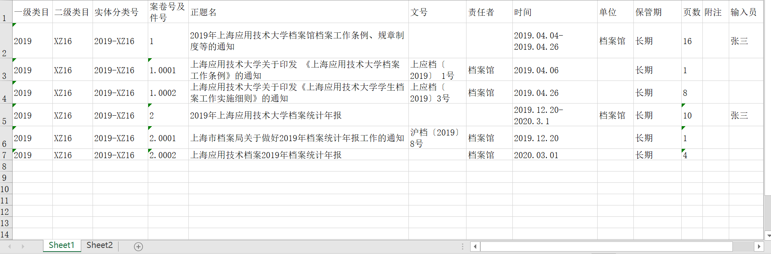 2.进入OA点击“档案管理”按钮进入档案管理系统，如下图：
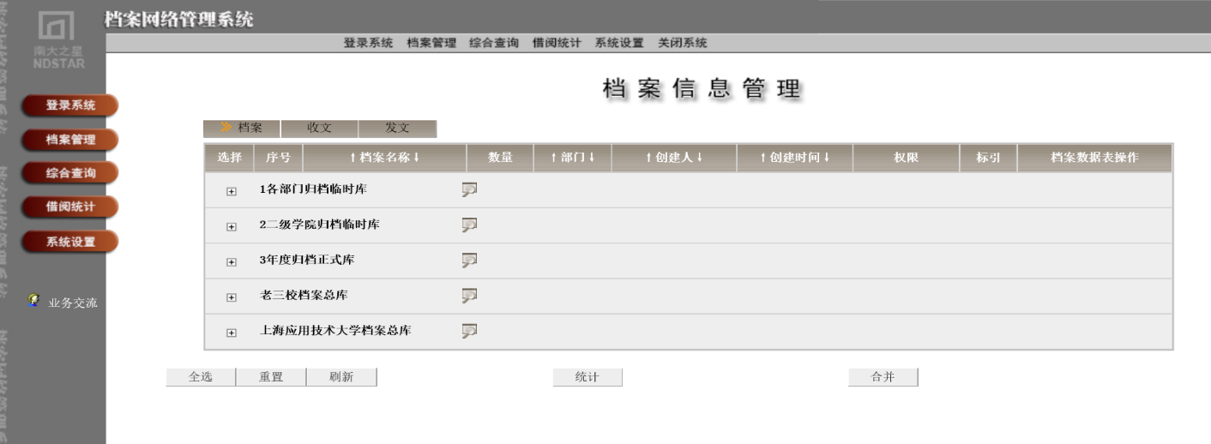

3.点击左下角或上中部的“系统设置”（上图）按钮进入以下页面：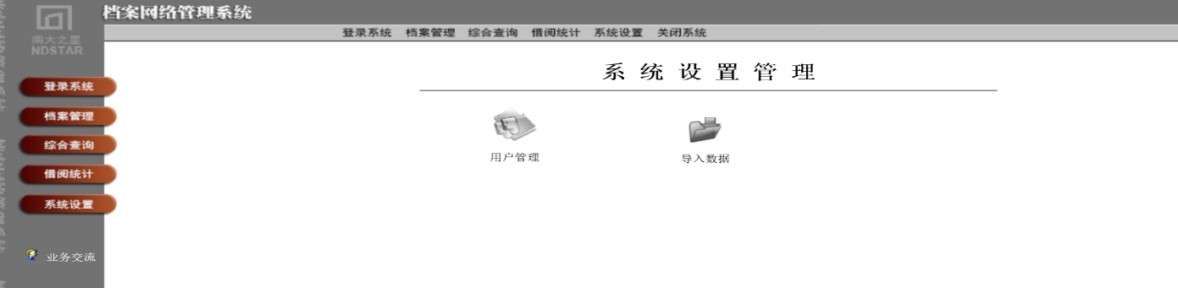
4.点击“导入数据”（如上图）按钮进入以下页面：
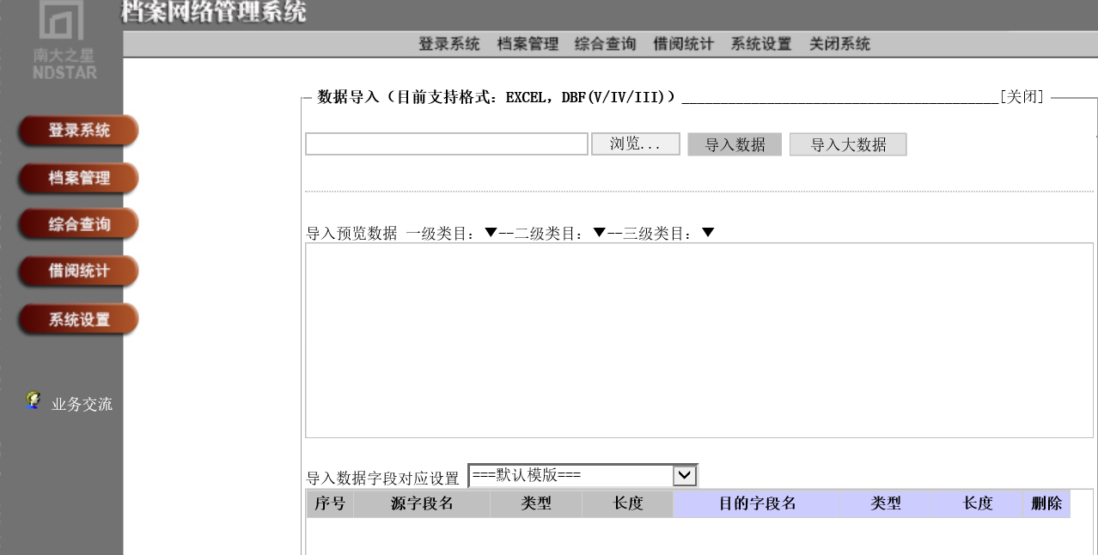
5．先后点击“浏览”找到要导入的数据表，点击“打开”，再点击“导入数据”（如上图）进入以下页面：
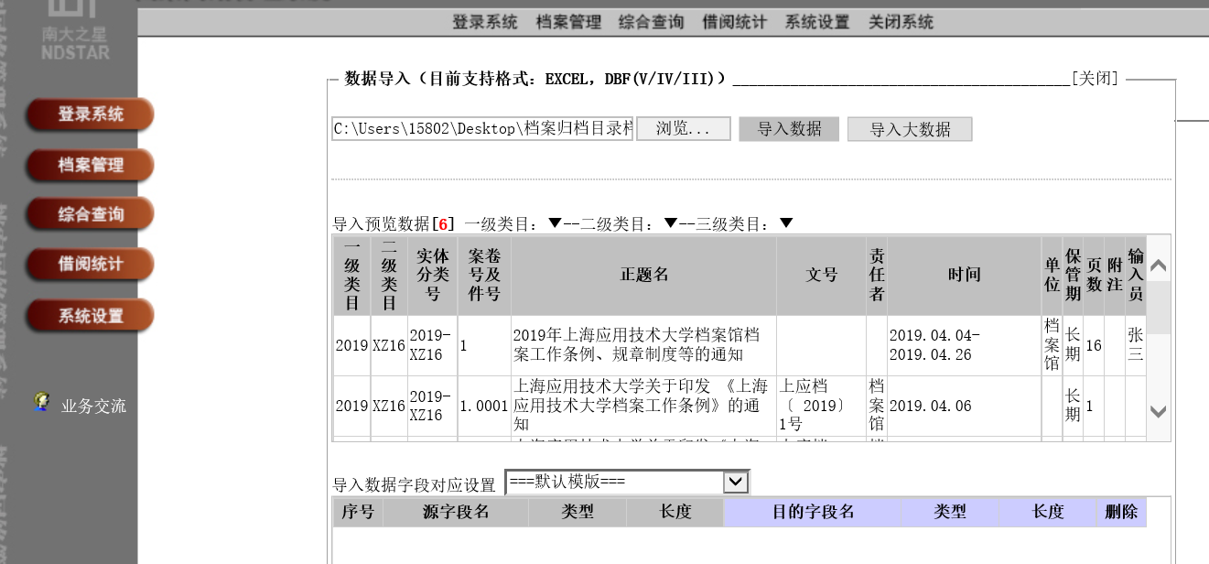
6.分别点击“一级类目”“二级类目”右边的倒黑三角在清除设置里面点击“一级类目”“二级类目”并去掉它们。去掉后如下图：
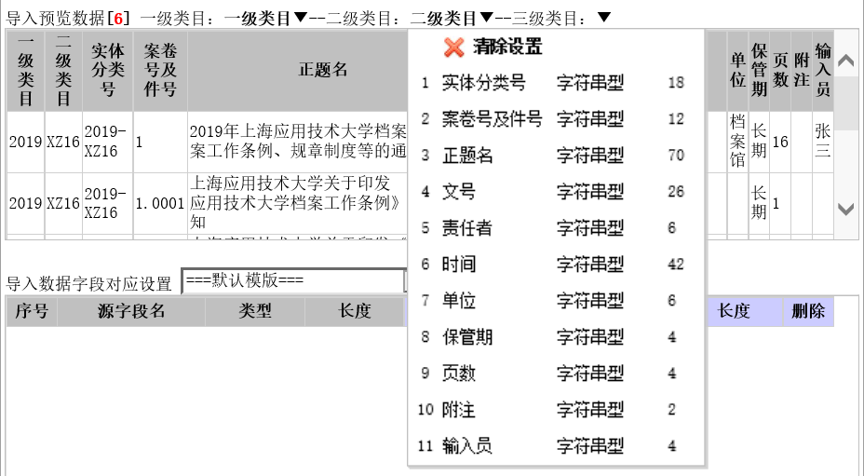

7.由右至左分别点击灰色标题部分的“实体分类号”一直到“输入员”按钮，如下图：
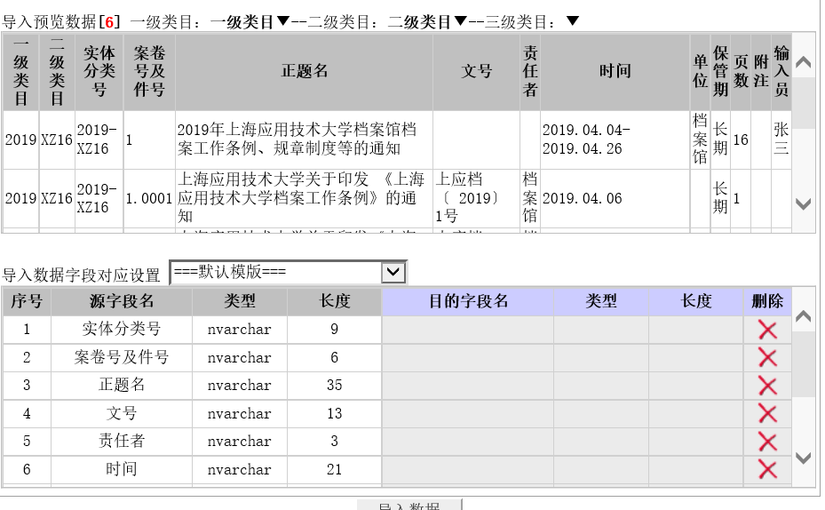
8.点击右边“目的字段名”下方的灰色长方形格子，将弹出的目的字段名和源字段名逐一对应，如下图：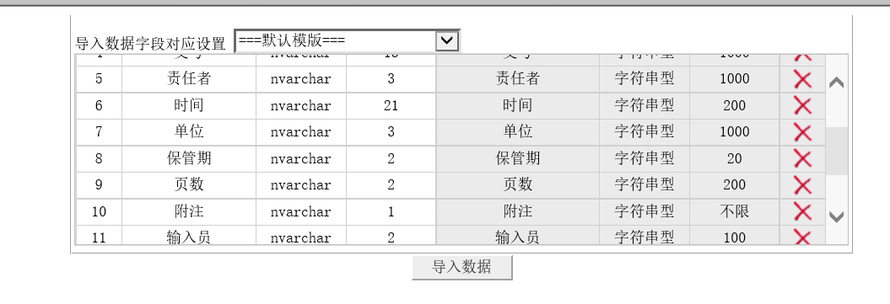
9.点击“导入数据”按钮，再点击“开始导入”出现下表：
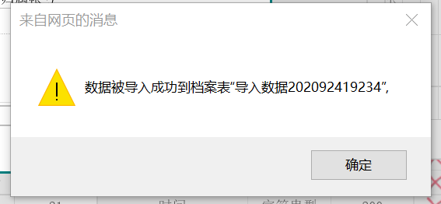
10.点击确定，再点击左边或上边的“档案管理”按钮，如下图：
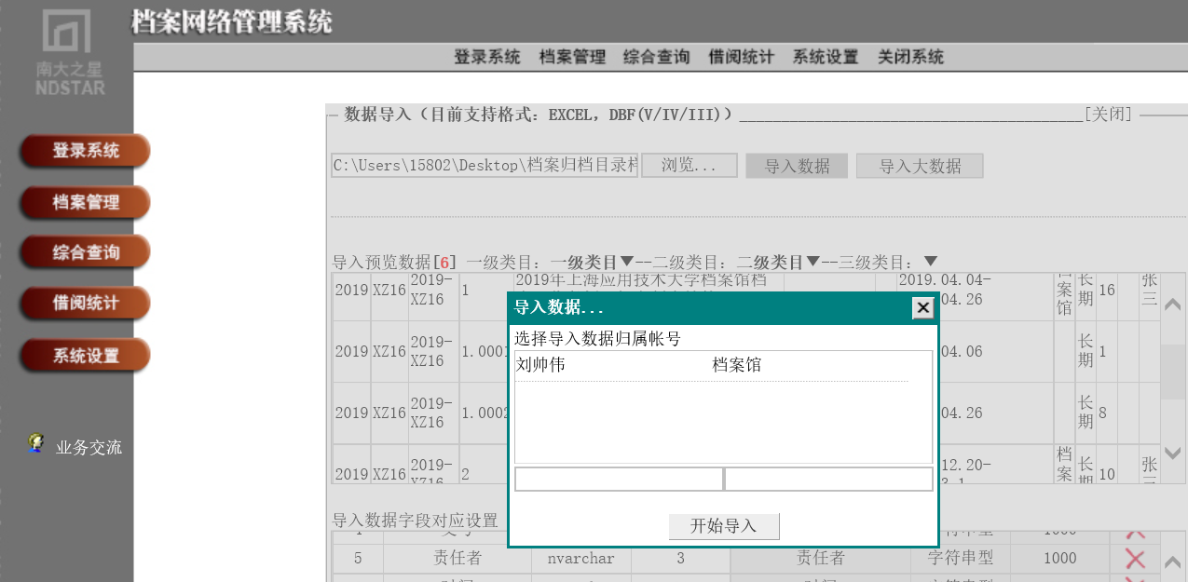

11.进入以下界面，点击红色的导入数据按钮，如下图：

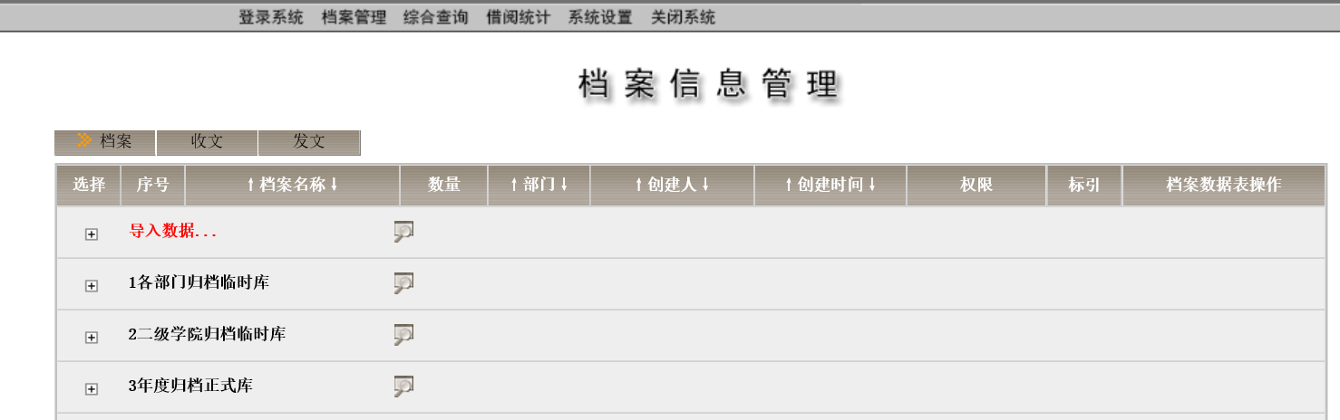
12.出现了刚刚导入的数据表，点击出现如下界面：
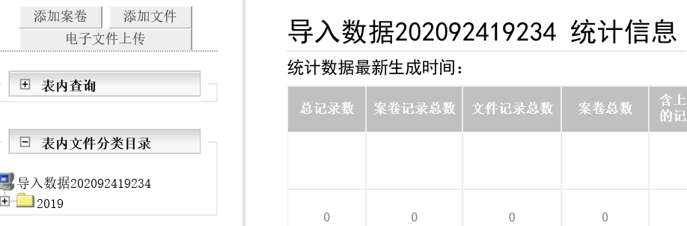
13.该表是导入的临时表格，点击2019前面的加号再点击下面的XZ16位置的表出现如下界面：点击右下“数据整理”在“到档案”后面的蓝色框选择自己的部门，选中“保持原有类目不变”“对当前类目下所有文件”选项，最后点击“移动”按钮，就将此表移动到了自己部门的临时库里面了。
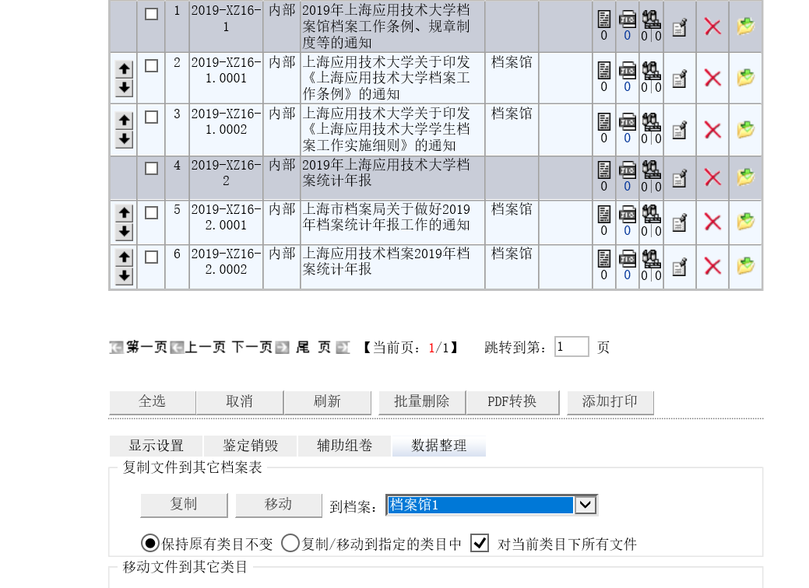
14.核对右边档案著录文件，如有对应的“全文、图像、或媒体”文件可点击相应文件上传（如下图）。
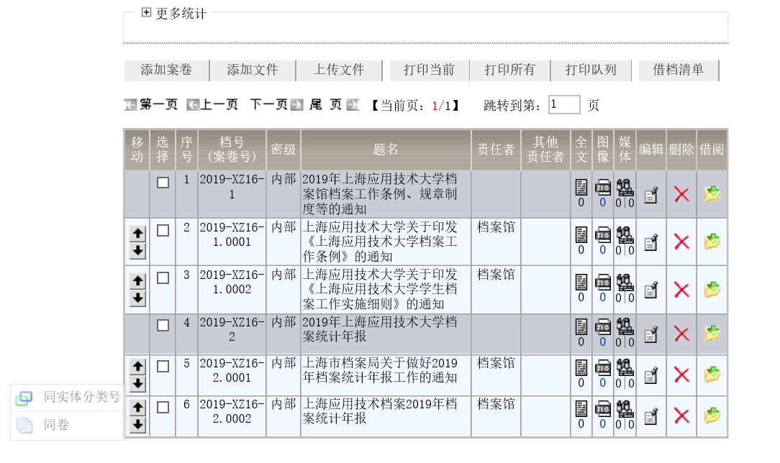

15.录入的数据核对无误后点击“打印所有”按钮出现下图：点击“案卷移交目录”再点击打印预览可打印出一式两份的“案卷移交目录表”，点击“卷内目录”再选择蓝色的“在页面顶端显示文字”和打印预览可打印卷内目录（打印卷内目录时将左边距调整为15毫米，右边距调整为5毫米，方便装订），选择右上边的“备考表”可打印备考表，如下图红色圈线所示。注意，打印的时候出现“正在生成目录，请稍候...”出现这个问题是因为打印插件没有安装，请将打印对话框中(自动生成页边距）的勾去掉。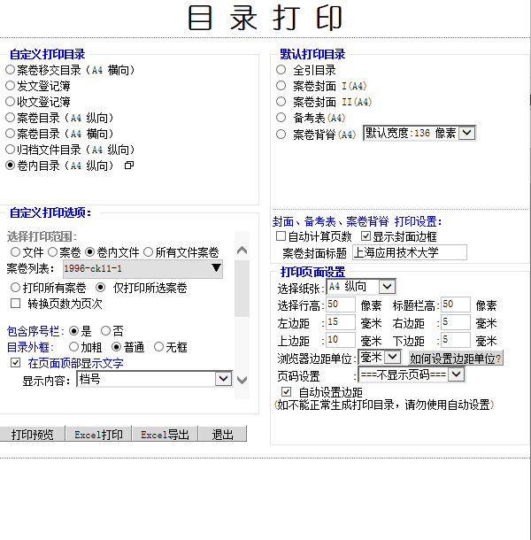
16.备考表打印后立卷人为部门档案员，检查人为部门档案负责人，分别签字。至此，一份完整的归档卷宗就可以移交档案馆了。
- 档案目录的逐条导入（如果归档的条目较少无需批量导入，可
用此方法录入），录入方法如下：
1. 进入OA点击“档案管理”按钮进入档案管理系统，点击“各部门归档临时库”找到自己部门的归档表并点击进去，出现如下界面：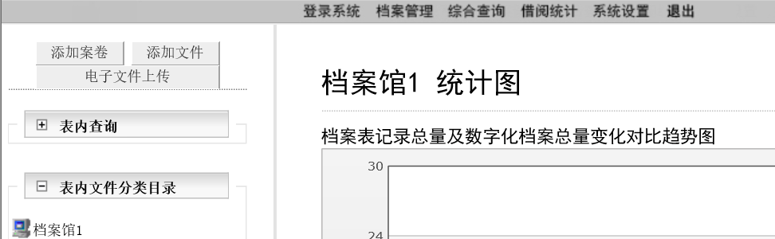
2.点击左上角的“添加案卷”（如上图），出现下图：
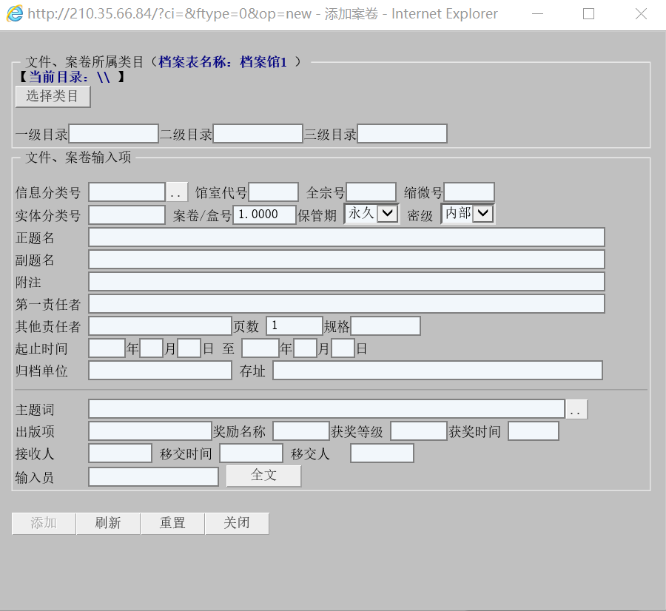
3.如下图，其中“一级类目”是档案所属的归档年度，“二级类目”是部门的档案分类号，“实体分类号”是“年度”—“二级类目额”的组合，保管期限按“部门档案归档范围和保管期限表”的实际选择，其他内容按卷宗的实际情况填写，红色框为必填项。
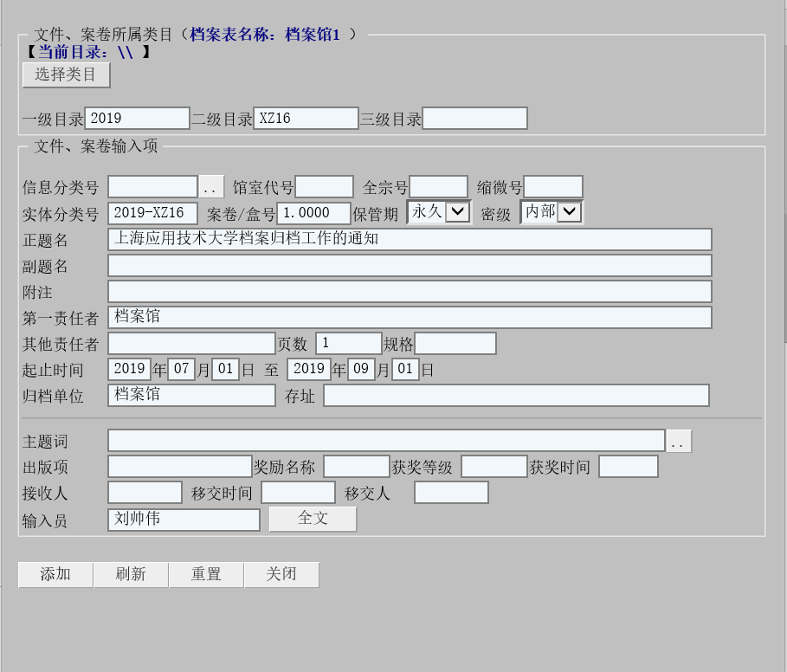
4.点击添加，完成案卷添加，点击确定可进行下一个案卷的添加，也可以点击下图的“添加文件”按钮，进行卷内文件的添加。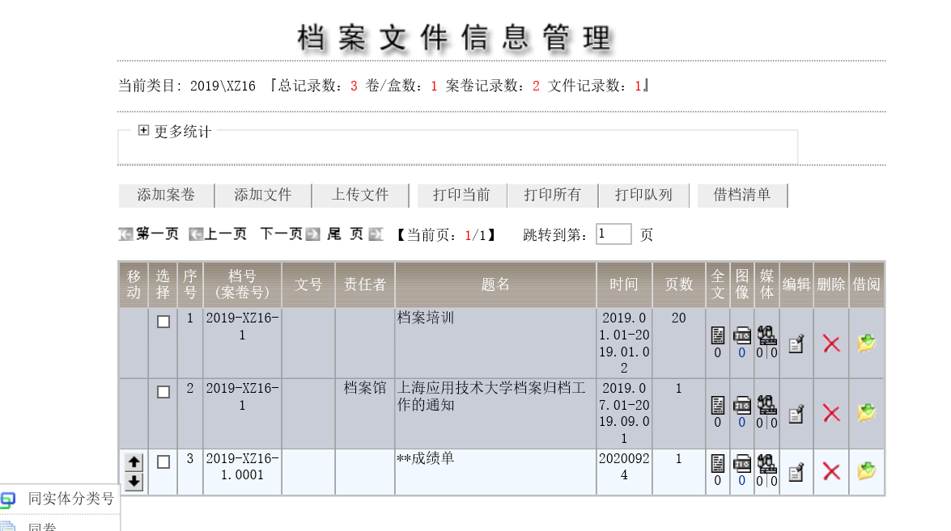
5.点击添加文件按钮出现如下界面，其中一级类目和二级类目、
实体分类号会自动生成，文件号及件号的1.0002代表2019-XZ16-1这本卷宗的第二份文件。其他红色圈框的著录部分是必添项目。
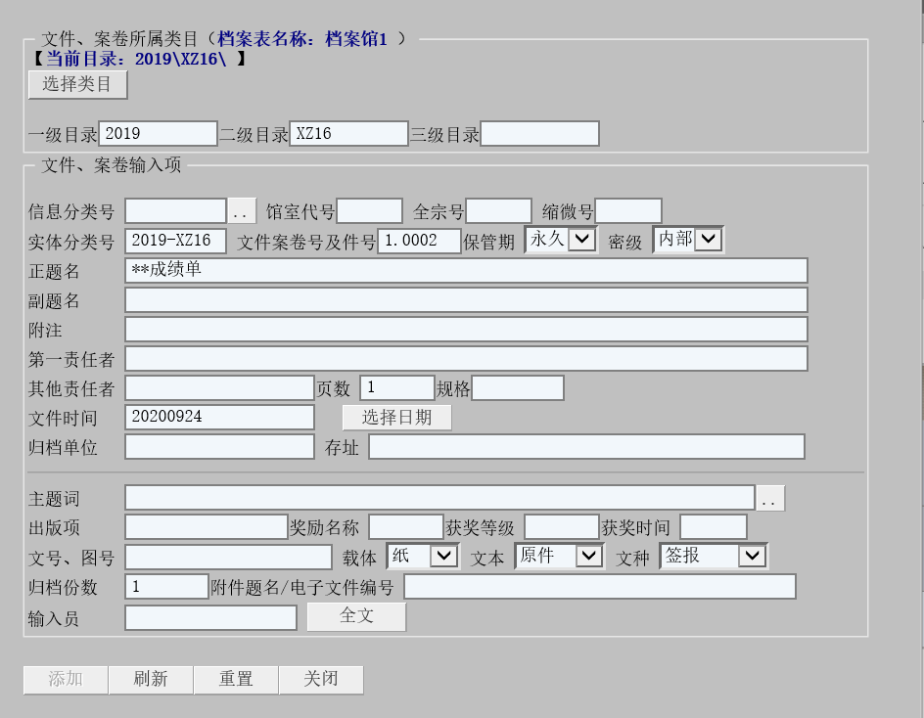
6．文件著录完成后如有“全文、图像、媒体”信息可分别点击上传，最后核对无误后可参照第一部分“档案目录的批量导入”的第15条对归档的案卷“移交目录”、“卷内目录”、“备考表”分别打印并签字移交。

三、档案查询
统为用户提供两种查询接口。综合查询和针对具体档案表的查询。
1．综合查询
综合查询就是对系统内所有表进行查询，用户可以查询所有他本人创建的档案表以及所有被授予访问权限的档案表。
用户只要输入所要查询的关键词，点击查询按钮，系统就自动开始搜索包含该关键词的案卷和文件。任意关键词查询将关键词与所有字段进行匹配，包括题名、责任者、密级、时间、实体分类号、案卷号、全文、附注、主题词等，只要其中含有用户所输入的关键词，系统就会自动将其归入查询结果中。另外用户还可以用多个关键词，以提高搜索精度。
如用户要查询一个关于校庆的通知，只要输入关键词：校庆和通知即可，不同的关键词用空格隔开，查询结果将是分别使用这些关键词查询所得结果的交集。

点击“选择档案表”的按钮后出现的界面中列举了数据库中的所有表，以供用户选择查询范围。

例如：要查询2003年有关题名中包含关键字“卡片”的档案，即可以在查询条件中输入“2003 卡片”，选择所要查询的表（如果不确定所要查询的内容在哪个表中，即在整个数据库中查询，请点击“全选”），然后点击“搜索”，就会出现查询结果。查询结果显示如下图。查询结果将自动按照档案所属档案表归类。
点击查询出来的某条记录的题名，就可以看到此条记录的详细信息。例如：点击第5条记录的题名，显示的界面如下：

上图界面中显示了各个著录项的信息，界面的下半部分为全文内容。
2．表内查询
该查询只有登录系统的用户才可以使用，在用户打开某一个档案表后，利用该查询接口，用户可以对该档案表中的案卷和档案进行查询。
该查询方式有多种：如下左图。此外用户还可以根据需要对查询范围进行进一步的限制，实现多次检索。如下右图

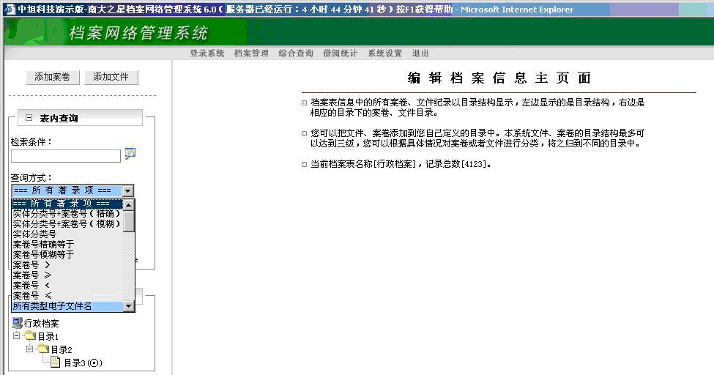

6

